**Отчёт по практике 11.**

**Студент: Гуртякова А.П.**

**Задача:**Изучить что такое bool. Вывести на консоль все его значения.

**Цель задания:**познакомиться с типом bool и выводом его значений.

**Задание:**

Пришлите скрин вывода на консоль всех значений, которые может принимать это значение

**Ответить на вопросы:**

Напишите своими словами, как Вы поняли, что такое boolевое значение?

**Код программы:**

using System;

namespace Практика_11

{

class Program

{

static void Main(string[] args)

{

for (int i = 0; i < 2; i++)

{

bool value = Convert.ToBoolean(i);

Console.WriteLine(value);

}

}

}

}

**Скриншот работы программы:**

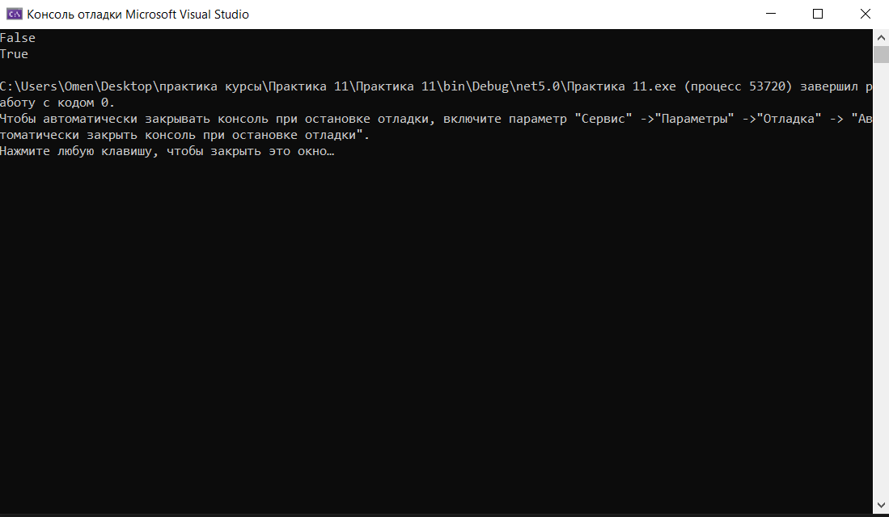

**Ответ:**

Тип bool представляет два логических значения: "истина" и "ложь". Эти логические значения обозначаются в C# зарезервированными словами *true* и *false* соответственно. Следовательно, переменная или выражение типа bool будет принимать одно из этих логических значений.